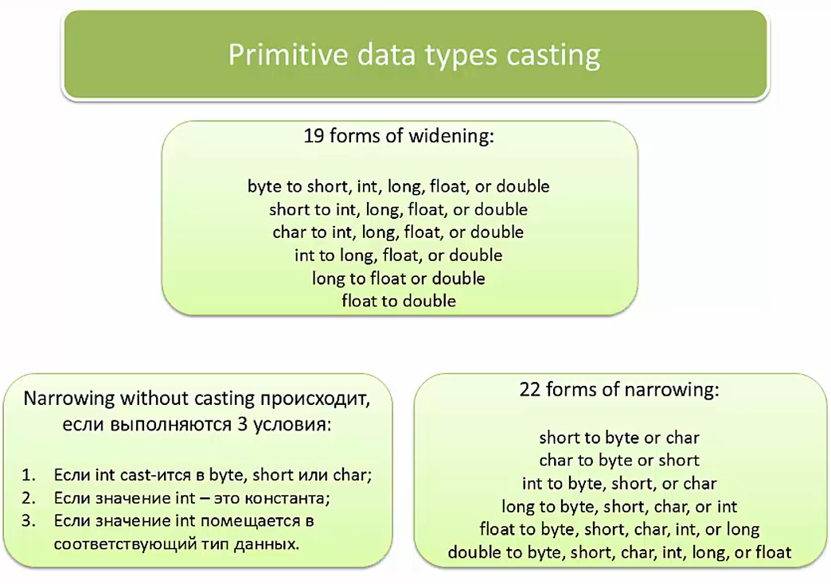

Pastdagi misolda **l** bu **long** type li bo’lib, uni **int** type ga o’zlashtira olmaymiz. Xatolik kelib chiqadi. Sababi katta type li o’zgaruvchini kichik typeli o’zgaruvchiga o’zlashtirib bo’lmaydi. Xattoki **1** soni **int** type ni chegarasiga kirsa ham. Shuning uchun pastda compile time error chiqadi:

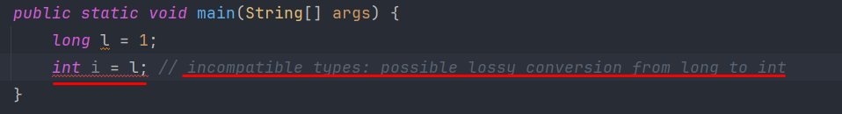

Xattoki **long** ni **final** qilib constanta qilib yozsak ham farqi yo’q compile time xatolik turaveradi:

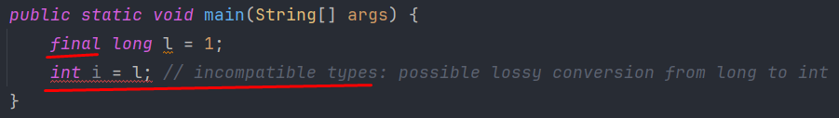

Yechimi shunchaki **int** type ga casting qilish kerak:

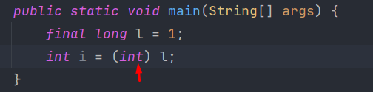

**Char** type da **negative** son berish mumkin emas. Bersak xato bo’ladi.

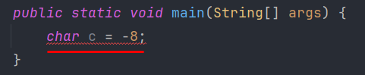

Lekin **char** ga cast qilsak xatolk yo’qoladi:

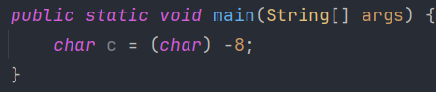

Agar biz type casting qilayotgan bo’lsak, u holda ular bir-biriga mos bo’lishi kerak. Aksi bo’lsa, compile time error beradi. Masalan Boolean va number lar hech qachon bir-biriga mos type bo’la olmaydi:

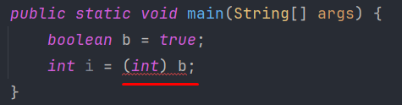

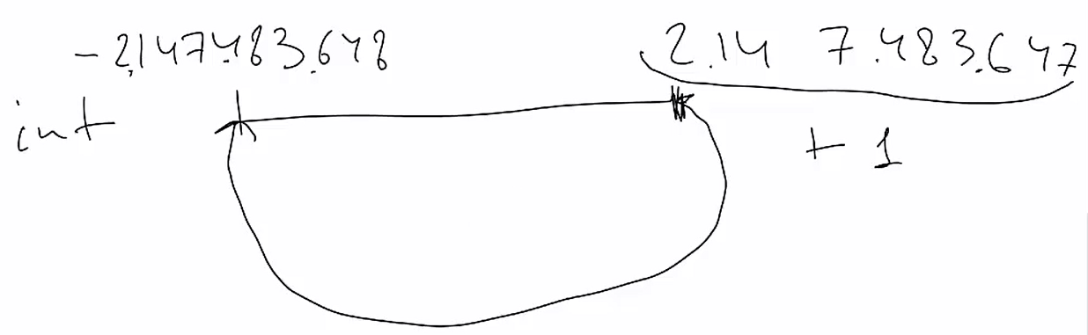

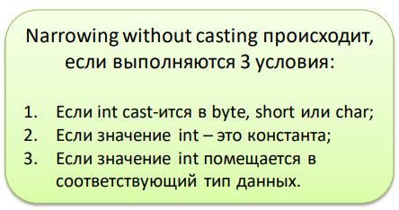

Pastda 10-qatorda xatolik olyapmiz, sababi int type ni short type ga o’girib bo’lmaydi. chunki int type ni chegarasi short typenikidan katta bo’lagani uchun. Shuning uchun biz xatolik olyapmiz:

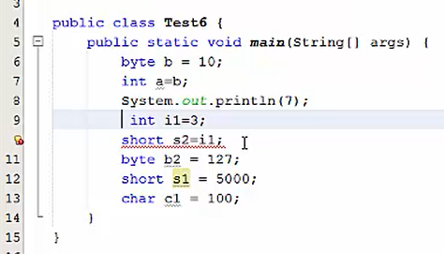

Lekin e’tibor bergan bo’lsangiz, 9-qatorda int ni final orqali constant deb yozib olyapmiz. Bunday holatda byte ga int ni o’zlashtirsak xato bo’lmaydi:

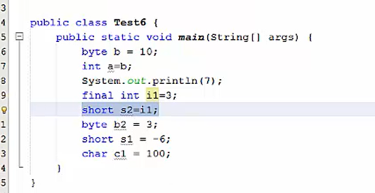

Yoki shunchaki casting qilish kerak bo’ladi short type ga:

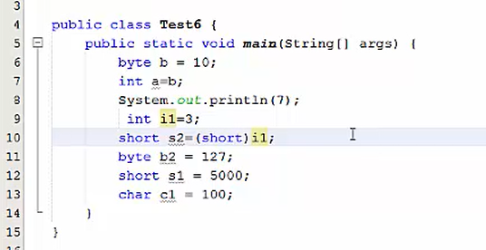

Pastdagi misolda **a2** ni qiymati **0** ga teng, shuning uchun **d2** ni qiymati **0+5** teng **5** bo’ldi:

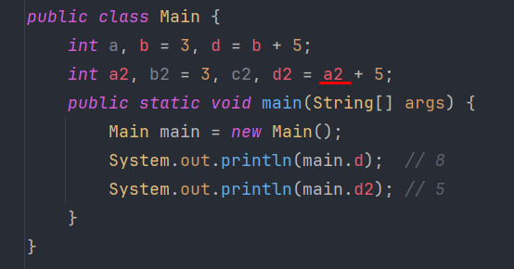

Pastdagi holatda esa **c3=10-d3** dagi ifodada **d3** hali e’lon qilinmasdan oldin ishlatilyapti. Shuning uchun **6-**qatorda xatolik sodir bo’ladi:

